主要功能图示 | 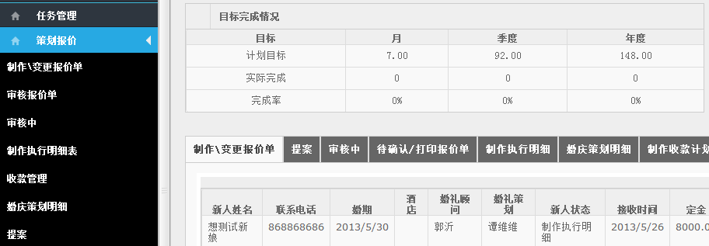  主功能区  目标管理区  快捷导航区  操作区
功能概述 | 在本模块你将可以完成如下5项工作：  - 为已经缴纳定金的新人制作全案及报价单，通过审核后确认打印给新人；  - 完善订单要求后选择总派工人交给执行部门执行；  - 完成婚礼统筹工作；  - 根据合同制作收款计划；  - 该订单执行完毕后进行评价。
操作流程 | 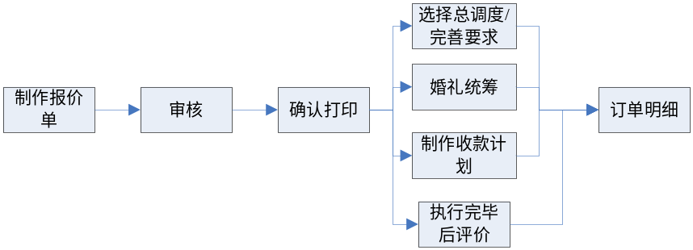
操作说明 | 具体功能点 | 功能及操作说明
操作说明 | 制作报价单 | 功能：制作报价单、提交审核后确认报价单并打印给客户。  操作：为报价单选择产品/服务，并填制具体的要求及金额。  - 在制作报价单列表中点击制作报价单即可进入报价单制作页面。  - 你可以选择参考报价单。  从套系库中选择一个参考报价单在此基础上修改。选择套系名称后该套系的报价单系统会自动载入。你完成修改后保存即可。注意：如该套系有最佳拍档产品，请一定记住你在服务介绍中向客户介绍某套系时选择的最佳拍档，并在完善报价单时加入你所选择的最佳拍档产品。  - 你可以直接制作新报价单。  - 为适应不同的报价方式，WBMS提供了只报类别、报具体的项目、报详细的产品三种报价方式。  - 先选择类别：在弹出的窗口中选择客户需要的类别。如果你判断仅需要类别报价客户就能接受，那么就可以填写该类别的具体要求等内容。保存即可。  - 如果你判断只报类别客户不会接受，那么请继续将该类别细化下去：为该类别选择具体的项目。填写该项目的具体要求等内容。保存即可。  - 如果你判断只报到项目客户不会接受，请继续将该项目细化下去：为该项目选择具体的产品。选择具体的产品后，保存即可。  - 选择产品时，在弹出的窗口中会出现一个产品列表：默认的是库房产品列表，请根据库房剩余产品数量选择，如果库房产品没有适合客户的，那么你可以在弹出的窗口中在供应商产品列表里选择，如果还没有中意的，没关系，你可以直接新录入一个产品。  - 新录入的产品将会由你公司负责供应商管理模块的同事来进行分拣，所以，你不用担心这个产品最终会购买还是由供应商提供。  - 特别提示：建议你最好每个类别制作完成后保存一下。  - 报价单内容制作完成后，系统自动将你选择或输入的价格给你汇总了。你可以参考系统汇总的价格填写给客户的销售价格。  - 输入价格后，点击保存，报价单就制作完成。  - 报价单制作完成后，你就可以将报价单提交你的直接主管审核了，系统已经给你默认了你的直接主管，你直接提交审核报价单就会去到你的主管的审核报价单模块里。  - 审核完成后，系统会自动给你发送一条消息，提示你报价单已经通过审核。  - 审核完成后，你还可以对你经过审核的报价根据客户的意见进行微调。  - 确认无误后，你就可以点击“确认报价单”、“打印”。将报价单打印给客户。
操作说明 | 审核报价单 | 功能：主管对下属制作的报价单进行审核。主管独有模块。  操作：编辑报价单、审核报价单。  主管在审核报价单时，可以对报价单进行编辑，编辑完成后填写审核意见并点击相关按钮即可完成审核操作。
操作说明 | 审核中 | 功能：提示你提交审核但是主管还未审核的报价单。  操作：无
操作说明 | 提案 | 功能：上传给新人的方案，并提交给直接主管审核  操作：上传、提交审核。
操作说明 | 提案审核 | 功能：审核下属上传的方案  操作：审核。
操作说明 | 制作执行明细表 | 功能：1.完善订单上的要求，让执行人能明白怎么做。2.选择订单由谁去负责执行。、  操作：  - 完善要求  - 完善要求是在制作执行明细表模块中完成的。  - 你的报价单所有的内容WBMS都自动帮你导入到了执行明细表中并按照报价时你选择的类别帮你分类好了。  - 除了类别名称外，其余的任何内容你都可以编辑。  - 你可以将类别细化到项目。  - 还可以将项目继续细化到具体的产品。  - 建议你每个类别细化完成后均保存一次。  2. 为订单选择总调度  - 细化完成后，你可以为你的订单选择一个总调度人了。  - 注意：该操作为不可逆操作，请一定确认自己完善的内容总调度能看明白并且知道怎么做。  - 系统默认的总调度为你自己，如果是你自己，点击保存即可，如果不是你自己，请选择其他人后保存。  - 保存后，该订单会进入到总调度人的订单管理模块中的“新订单”列表中。
操作说明 | 报价单变更 | 报价单变更与制作报价单的操作流程一样。
操作说明 | 收款管理 | 功能：记录每个订单什么时候收款，收多少  操作：制作收款计划、查看收款记录  - 制作收款计划：  - 在制作收款计划列表中点击制作收款计划进入到收款计划制作表中，按订单合同填写好收款时间、收款金额即可。  - 你填写好后，财务在财务管理模块中的收款管理列表里会增加你刚填写好的计划，财务收到款项后会填写实际收款时间及金额。  - 查看收款记录  - 收款管理列表中点击查看收款记录按钮，就可以看到财务填写的实际收款记录了。  - 报价单变更后的收款：你可以直接修改对应收款计划即可。
操作说明 | 订单明细 | 功能：管理你所有的新人。  操作：对应不同状态的新人，会有不同的操作，在订单明细表中操作栏内可以直接点击进入操作。  统计分析：查看统计分析结果并导出。
操作说明 | 订单执行评价 | 功能：订单执行完毕后对供应商、合作人员进行评价。  操作：评价  - WBMS已经根据执行过程中的数据将你需要评价的对象给你准备好了。  - 评价结果的等级你公司系统管理员已经给你配置好了，如有不明白的地方，请联系你公司的系统管理员。  - 你只需要填写评价结果保存即可完成操作。  - 你的评价结果会进入到该订单的成本明细表中。作为财务在填制成本明细时的参考标准。  - 你的评价结果也会进入到供应商管理模块中该供应商的档案中，作为供应商评估的一个依据。
 | 改派策划师 | 功能：将改策划工作改派给其他策划师负责。  操作：点击改派策划师菜单进入改派策划师的页面，选择你需要改派的新人，点击改派策划师按钮。选择你需要改派的策划师名字。最后点击保存即可。责任策划师就可以再自己的策划报价模块中继续制作报价单
重要提示 | - 请在你的报检单审核通过后，在“确认/打印”报价单“模块中去确认打印报价单。如果不去确认，将无法执行后续的工作。  - 请在确认完成报价单后。一定记得要去“制作执行明细表“中完善你的报价单的要求并为该订单选择一个总派工人。不然，你的订单信息后续工作人员将无法接收到。  - 请在订单执行完毕后一定记得在本模块的“订单执行评价“中去对该订单执行情况给予评价。相关的订单信息，评价表信息WBMS已经给你准备好了，你只需要填写评价意见即可。
数据来源 | 跟单销售中成功预订的新人。
数据流向 | - 报价单制作完成后，提交审核，数据流入到你的直接主管的“审核报价单”模块中，同时会触发消息给到你的主管。  - 报价单制作完成后，有取件的新人数据将流入你公司管理取件的人员的取件管理模块中。  - 在制作执行明细表后，你选择总派工人后流入订单管理模块中。  - 制作婚礼统筹后，婚礼统筹相关安排进入到你安排的责任人的任务管理模块中。  - 订单执行评价：你的评价数据会进入到本订单的成本明细表、本订单相关供应商的档案中。  - 在你点击确认订单后，系统会自动触发制作执行明细表、制作收款计划、制作婚礼统筹、完成执行评价等4个任务进入到你的任务模块中的任务中。你可以直接在任务处理模块中去处理，而不必进到本模块处理。

